# 8- Návrhové vzory I

# Základní

## Jednoduchá tovární metoda (Simple factory method)

* Časté využití u neměnných immutable objektů
* Implementace pomocí statické metody
* Nahrazuje konsktruktor, když potřebujeme např.:
  + Rozhodnout, zda se má instance opravdu vytvořit
  + Vracet instance různých typů
  + Provést nějakou akci před zavoláním konstrukce
  + Více implementací se stejnými parametry (tovární metody se mohou jmenovat různě)
* Metoda se používá ve třídě, ze které dědí objekty, které metoda vytváří

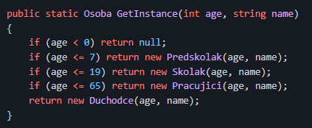

## Neměnný objekt (Immutable object)

* Objekty, který po vytvoření nejdou dále měnit (klíčové slovo readonly)

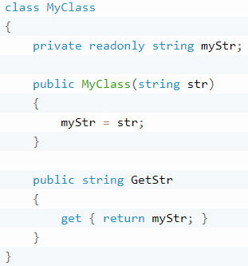

## Přepravka (Crate, Transport Object)

* Předávání několika samostatných informací
* Atributy konstantní, aby byla zajištěna neměnnost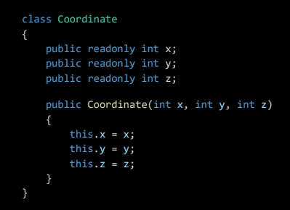

## Služebník (Servant)

* Přidání třídám další funkčnost bez úpravy rozhraní těchto tříd
* Tyto třídy nemusí mít společného rodiče, kam bychom definici funkcionality umístili
* Implementují ale stejné rozhraní, které je vstupním parametrem v metodách služebníka

## Prázdný objekt (Null Object)

* Použití, když se nehodí klasická hodnota null
* Null Object je plnohodnotný objekt, ale prázdný; zastupuje hodnotu null
* Odpadá testování hodnot, zdali jsou null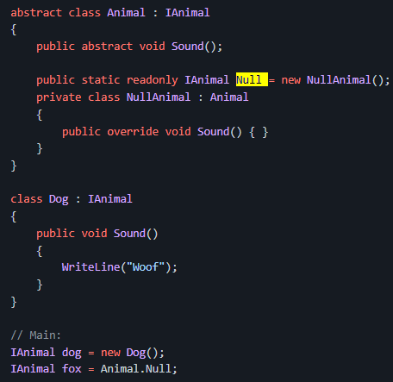

# Pro vytváření instancí

## Jedináček (Singleton)

* Může existovat pouze jedna instance dané třídy, která by měla být dostupná z více míst
* Existuje několik druhů implementace
* Instanci si lze vyžádat pomocí tovární metody (pokud instance neexistuje, je tovární metodou vytvořena)
* Samostatně se moc již nepoužívá, někteří jej považují za antipattern; je ale součástí jiných komplexnějších NV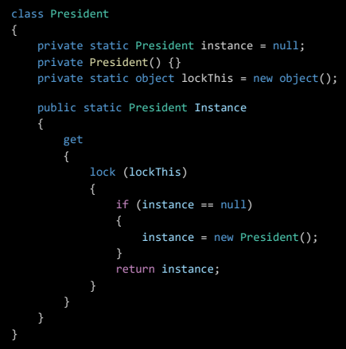

## Originál (Original)

* Instance jsou svými parametry unikátní
* Zajištění unikátnosti (nejsou dvě instance se stejnými parametry)
* 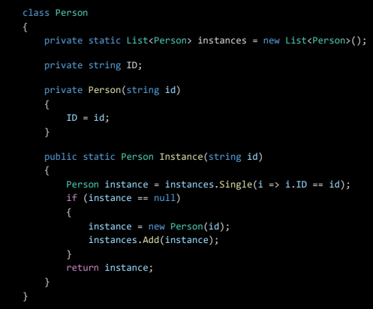

## Fond (Pool)

* Umožnění znovupoužití existující instance třídy
* Řešení paměťově náročných tříd nebo tříd s velkým množstvím instancí
* Implementace pomocí kolekce, která bude obsahovat všechny instance
* Použití např. v bullet hell hráchObsah obrázku text

  Popis byl vytvořen automaticky

## Muší váha (Flyweight)

* Minimalizuje využití paměti tím, že mezi podobnými objekty sdílí co nejvíce informací
* Využití u tříd s velkým množstvím instancí
* Společná část musí být immutable
* Realtime strategy games